Efemérides mes de octubre
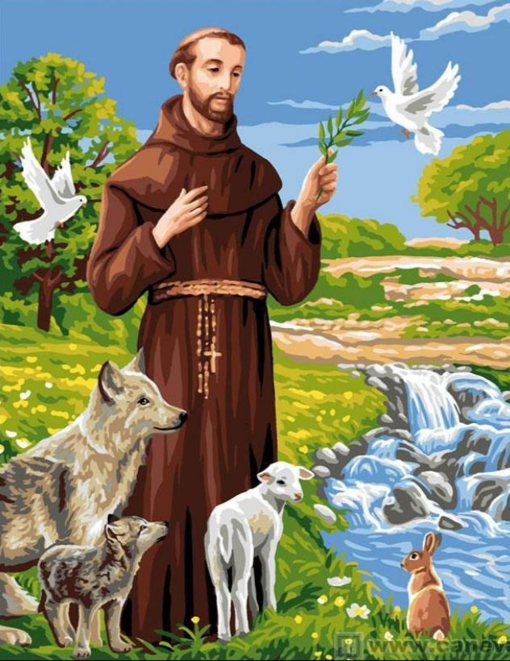
4 de octubre “Día de San Francisco de Asis”
“Día mundial de los animales”

- Busca, lee y selecciona la información
sobre San Francisco de Asis.
- Responde
a) Escribe datos de San Francisco de Asís: fecha de nacimiento, donde nació, su infancia.
b) ¿Qué fue lo más importante que hizo San Francisco de Asís?
c) ¿Que se le pide a San Francisco de Asís?
d) ¿Qué tiene que ver San Francisco de Asís con los animales?
e) ¿Cuáles son los milagros de San Francisco de Asís?
3- Si tienes mascota y quieres pedir por ella, reza la oración... Busca y escribe la oración para los animales de San Francisco de Asís.
- Hay una oración de San Francisco de Asís muy bonita “Oración por la paz” Busca, escríbela y rézala en familia.

2 A ) Francisco nació en Asís, Italia en 1181 ó 1182. Su padre era comerciante y su madre pertenecía a una familia noble. Tenían una situación económica muy desahogada. Su padre comerciaba mucho con Francia y cuando nació su hijo estaba fuera del país
Hijo de un rico mercader llamado Pietro di Bernardone, Francisco de Asís era un joven mundano de cierto renombre en su ciudad. Había ayudado desde jovencito a su padre en el comercio de paños y puso de manifiesto sus dotes sustanciales de inteligencia y su afición a la elegancia y a la caballería.
En 1208, durante una misa, escuchó una llamada diciéndole que saliera al mundo y, siguiendo el texto de Mateo 10, 5-14, "no poseyera nada, pero hiciera el bien en todas partes". Cuando regresó a Asís ese mismo año, empezó a predicar, provocando la renovación de la espiritualidad cristiana del siglo XIII.

B) Lo más importante para él era estar cerca de Dios. Su vida de oración fue muy profunda y era lo primordial en su vida. Fue fiel a la Iglesia y al Papa. Fundó la orden de los franciscanos de acuerdo con los requisitos de la Iglesia y les pedía a los frailes obedecer a los obispos
Renunciar a las seducciones del mundo para vivir en paz, humildad y libre de prejuicios para predicar la serenidad y alegría a los necesitados, así fue como vivió San Francisco de Asís, el santo italiano

C) Llena mi vida de tranquilidad y felicidad, mándame algo de tu caridad y bondad, haz que sepa ser mejor persona y no olvide tender una mano a quienes lo necesiten, que tu ejemplo sea quien guíe mis pasos y el amor que sentiste hacia Dios Padre, hijo y Espíritu santo sea el que me acompañe en mis caminos

D) Existen muchísimas anécdotas de la conexión tan especial que San Francisco de Asís tenía con los animales. Cuenta la historia, que todas las especies lo escuchaban y obedecían sus órdenes, entre ellas las golondrinas, que lo seguían en bandadas y formaban una cruz por encima del lugar donde él predicaba.
Incluso se asegura que las aves podían formar bandadas en forma de cruz en honor a Cristo. También se cree que hizo manso a un lobo que devoraba animales de las granjas cercanas a donde se encontraba el santo.
De entre la multitud de frases célebres que pronunció el fundador de la orden franciscana destaca una: “Los animales son mis hermanos y yo no me como a mis hermanos”.

E) Los milagros que se le atribuyen a este santo son muchos y fantásticos:
- La sanación del leproso: San Francisco lavó la piel de un hombre con lepra. ...
- La transformación de los ladrones: Tres ladrones robaron comida y bebida del monasterio de San Francisco.
- Predicar a Dios con el ejemplo y con la palabra. San Francisco lo hizo con Santa Clara y con sus seguidores dando buen ejemplo de la libertad que da la pobreza. Nos enseña el valor del sacrificio. San Francisco vivió su vida ofreciendo sacrificios a Dios.
Un paralítico llamado Pietro vivía en la ciudad de Nardi. Un día supo de la llegada de Francisco a esta ciudad para predicar, hizo llegar al Obispo diocesano la súplica para que le enviase al Pobrecillo de Asís. Francisco aceptó. Se acercó hasta Pietro y con una simple señal de la cruz curó al paralítico.

Una mujer, en la misma ciudad de Nardi, recuperó la vista justo en el momento en que Francisco hizo la señal de la cruz.
Una mujer con las manos encogidas hasta el punto de no poderlas utilizar, supo de la llegada del santo a Gubbio, su ciudad, lo exhortó para recuperar el uso de las manos. Francisco escuchó su plegaria y la curó.
San Francisco sintió pena por un fraile golpeado por la epilepsia, se acercó a el, y después de haberlo bendecido, lo curó.

Una mujer poseída vivía en la ciudad de Castello, Francisco pasando por aquel lugar, expulsó al demonio y liberó a la mujer del mal.

Oración para los animales por San Francisco de Asis

¡Tú que eres bendito, San Francisco de Asís!
Patrono de todos los animales que hay en el mundo
Te damos las gracias por todo el amor que nos das.
Tú que cuidas de nuestra naturaleza,
Bendito seas, Santo querido, tú que consideras que los animales son tus hermanos.
Vengo a pedirte, de forma humilde a ponerme frente a ti para solicitar un favor
Porque he perdido a mi mascota.
El pequeño corazón de mi niño no encuentra consuelo
Es por eso que he recurrido a ti, bendito San Francisco de Asís
Para que tú con tu gran amor lo protejas sin importar en dónde esté
Para que hagas que encuentre el camino de regreso a casa
Bendito seas San Francisco de Asís querido
Gran patrono de la naturaleza
Te pido que guardes a todos los animales que no tienen familia
Para que puedan conseguir un lugar en el que puedan dormir
Y para que un corazón muy amable como el que tú tienes les de protección y abrigo.
Ayúdanos gran Santo
A que seamos más como tú eres
Para que podamos demostrar y sentir un gran amor por todos los animales
Así como lo mostramos a nuestros semejantes.
Estoy agradecido contigo San Francisco de Asís
Porque sé muy bien que tú escucharás mis plegarias
Y porque nunca has dejado a alguien sin respuesta
Sobre todo a un devoto y fiel que te haya pedido ayuda.
Me comprometo a cuidar de la naturaleza
Al igual que de todos los animales que lleguen a mí.
Transmitiré mi amor a todos los míos
Para que juntos todos podamos preservar
A la naturaleza que tanto amas.
Señor, ten piedad de los animales de granja que crecen dentro de inhóspitos habitáculos, así como de aquellos animales que en los mataderos son sacrificados sin anestesia: acógelos con su dolor. Señor, ten piedad de los animales de experimentación haz que cesen estas prácticas y sálvalos de su sufrimiento

4) ORACION POR LA PAZ DE SAN FRANCISCO DE ASIS

Señor, haz de mí un instrumento de tu paz:
donde haya odio, ponga yo amor,
donde haya ofensa, ponga yo perdón,
donde haya discordia, ponga yo unión,
donde haya error, ponga yo verdad,
donde haya duda, ponga yo la fe,
donde haya desesperación, ponga yo esperanza,
donde haya tinieblas, ponga yo luz,
donde haya tristeza, ponga yo alegría.

Oh Maestro, que no busque yo tanto
ser consolado como consolar,
ser comprendido como comprender,
ser amado como amar.
Porque dando se recibe,
olvidando se encuentra,
perdonando se es perdonado,
y muriendo se resucita a la vida eterna.
AMÉM

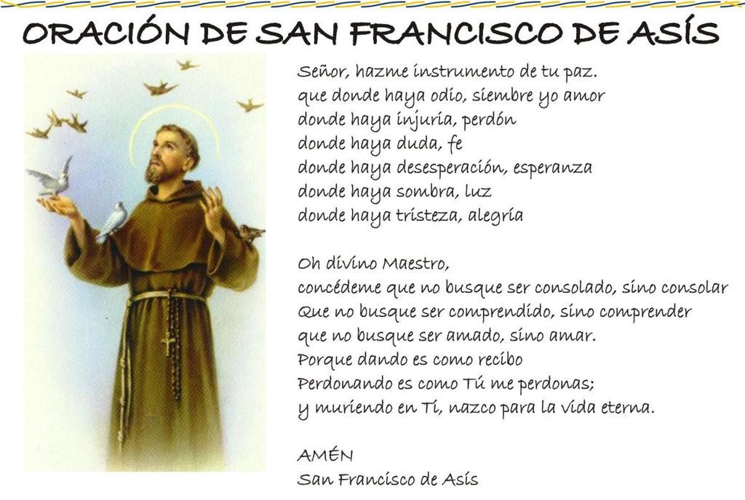

12 de octubre “Día del respeto a la diversidad cultural”
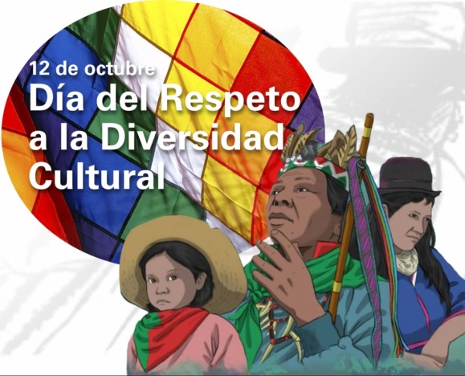
Hasta 2010 la fecha fue conocida como el “Día de la Raza” y conmemoraba la llegada de Cristóbal Colón a América. Sin embargo, en 2010, en nuestro país, cambia su denominación por la del “Día del Respeto a la Diversidad Cultural”

- Busca, lee y selecciona la información para luego responder:

- ¿Por qué el 12 de octubre se celebra el Día del Respeto a la Diversidad Cultural?
- ¿Qué significa el día de la diversidad cultural?
- ¿Qué es la diversidad cultural? Da un ejemplo
- ¿Por qué es tan importante la diversidad cultural?
- Busca y escribe el concepto de RESPETO.
- Escribe 3 ejemplos donde se respeta y 3 ejemplos donde la está presente el respeto.
- ¿Cuál es la importancia del respeto a la diversidad cultural?

- Ilustra sobre el “Día del Respeto a la Diversidad Cultural”

- El día 12 de octubre se conmemora el Día del Respeto a la Diversidad Cultural, promoviendo así el análisis y reflexión histórica, el diálogo intercultural, el reconocimiento y respeto por los pueblos originarios que se encuentran en el territorio de lo que hoy es la Nación Argentina. Recordemos que hasta el año 2010, esta fecha se denominaba “Día de la Raza”, aludiendo a la llegada de Colón y la corona española al territorio continental. A partir de 2010, nuestro país decide cambiar el nombre anterior por “Día del Respeto a la Diversidad Cultural”, dando así un nuevo significado que respete y sea coherente con lo que dicta nuestra Constitución Nacional, Tratados Internacionales y distintas declaraciones de Derechos Humanos enfocadas en las diversidades étnicas y culturales. De esa forma, se establece un cambio de paradigma y se da espacio al reconocimiento de una identidad múltiple y una valoración de la inmensa cantidad de culturas originarias que conviven hace siglos en estos territorios.

B )DIVERSIDAD CULTURAL:
Multiplicidad de formas que se manifiestan las culturas de los grupos y sociedades. Estas expresiones se transmiten dentro de los grupos y sociedades y también entre ellos.
C) La diversidad cultural es la variedad o pluralidad de culturas que existen, interactúan y conviven en las sociedades a nivel mundial o nacional o regional. Dicha interacción debe ser satisfactoria y equilibrada ya que implica la preservación de las propias culturas. Al hablar de diversidad cultural se está haciendo referencia a un hecho social que busca contribuir en la evolución y reproducción de las diversas culturas existentes. Sin embargo, la pluralidad de culturas puede tener un lado positivo y otro negativo ya que implica, por un lado, prejuicios, discriminación, intolerancia, etc., y por el otro; crecimiento social, innovación, creatividad, homogeneidad, enriquecimiento, etc.
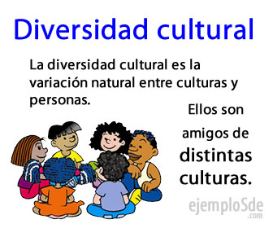
Las diversas culturas del mundo son el patrimonio común del ser humano, en tanto que son la manifestación de las identidades de las sociedades y comunidades humanas. La cultura o culturas que existan en cada nación del mundo tienen como finalidad su transmisión de generación en generación. La diversidad cultural se manifiesta en las transformaciones mutuas de las culturas, las cuales a su vez, al transformarse gracias a la interacción, dan lugar a otras culturas nuevas.
D) La diversidad cultural es una parte importante como fuerza que impulsa el desarrollo, no solo económico, sino como forma de enriquecer la vida de las personas. Además, es un componente indispensable para reducir la pobreza y alcanzar la meta del desarrollo sostenible.
E) El respeto es un valor que permite al ser humano reconocer, aceptar, apreciar y valorar las cualidades del prójimo y sus derechos. Es decir, el respeto es el reconocimiento del valor propio y de los derechos de los individuos y de la sociedad.
F) . Respetar los derechos de los demás y tratarlos con educación
. Respeto a la autoridad: seguir las normas que dicta la autoridad.
. Respeto a las leyes
. Respeto a los padres: tratar a los padres con respeto
. Respeto a los valores
Respeto a las buenas costumbres
. Respeto a las normas sociales
Respeto a uno mismo

G) respeto está presente cuando entonamos una Canción Patria, al mantener silencio en la casa de Dios, cuando saludamos cordialmente a una persona.
H) En diciembre de 2001, la Asamblea General de las Naciones Unidas declaró el 21 de mayo como el Día Mundial de la Diversidad Cultural para el Diálogo y el Desarrollo, el que se celebra para destacar la importancia del diálogo entre civilizaciones, culturas y religiones, abrazando así la comprensión mutua, el respeto, la solidaridad y la cooperación entre todos los pueblos La diversidad cultural favorece el desarrollo del país, gracias a la amalgama de recursos étnicos, tradiciones, sociales, flora, fauna, regiones y paisajísticos.
Por esto las diferencias incorporan un potencial positivo, ya que son el medio por el que se complementan los unos a los otros para crear soluciones que nos permitan convivir en los entornos naturales y sociales.

